Repaso teoría:

1. ¿Qué diferencia hay entre una señal continua y una discreta?

Una señal continua es aquella que varía suavemente, es decir, no posee quiebres, saltos o discontinuidades. También se la denomina señal analógica.

Una señal discreta es aquella cuya intensidad se mantiene constante durante un tiempo y luego cambia abruptamente a otro nivel constante por ejemplo una onda cuadrada. Se la conoce como una señal digital.

1. ¿Es posible representar una señal discreta usando solo señales senoidales?

Se representa como una serie de Fourier (infinita) senoidal con armónicos impares.

1. ¿Cuál es la fórmula genérica de la serie de fourier para aproximarse a una onda cuadrada?



1. ¿Cómo se calcula el ancho de banda efectivo de una señal?

Se calcula como la diferencia entre la frecuencia del último armónico y la frecuencia fundamental. En caso, de tener componente continua, el ancho de banda será la frecuencia del último armónico.

1. ¿Defina longitud de onda y Velocidad de propagación de una onda EM?¿Cómo se relacionan?

La longitud de onda es la distancia que ocupa un ciclo de la onda. Es decir, la distancia necesaria para que la onda viaje un ciclo.

La velocidad de propagación es la velocidad con la que dicha onda se desplaza a través de un medio.

Estas dos magnitudes están relacionadas. La longitud de onda es igual al producto de la velocidad de propagación y el período de la onda.

1. ¿Cómo se relaciona el ancho de banda de una función y su velocidad máxima de transmisión?

No existe necesariamente una relación entre la velocidad de transmisión y el ancho de banda de la función. Sin embargo, si se prescinde de armónicos reduciendo el ancho de banda y desplazando la frecuencia fundamental si se puede mejorar la velocidad de transmisión.

1. ¿Cómo representa en un diagrama de frecuencias una componente de continua?

Se representa con una línea vertical en el eje de las ordenadas ya que su frecuencia es cero y tiene la altura de la amplitud (o la intensidad) que tenga la componente continua.

Práctica:

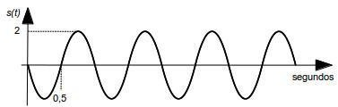

1. Determine los siguientes parámetros para la onda de la figura:
   1. Período: 1 s
   2. Frecuencia: 1 Hz
   3. Amplitud: 2.
   4. Fase: pi radianes (a la izquierda o derecha es la misma onda)
   5. Longitud de onda: suponiendo que la velocidad de propagación es la velocidad de la luz en el vacío: lambda = v\*T = 3x108 m/s \* 1 s = 3x108 m.
2. Dada la siguiente función con *f*1 = 2.5Mhz:

s(*t*) = sen(2π*f*1*t*) + 1/3 sen(2π3*f*1*t*)+ 1/5 sen(2π5*f*1*t*)+ 1/7 sen(2π7*f*1*t*)

* 1. ¿Cuál es su espectro de frecuencia y el ancho de banda?

Su espectro de frecuencia es: [2.5 MHz, 17.5 MHz].

Ancho de banda: 17.5 MHz – 2.5 MHz = 15 MHz.

* 1. Dibuje el gráfico de la señal en función de la frecuencia, es decir, S(*f*) y marque en el gráfico el ancho de banda de la señal.

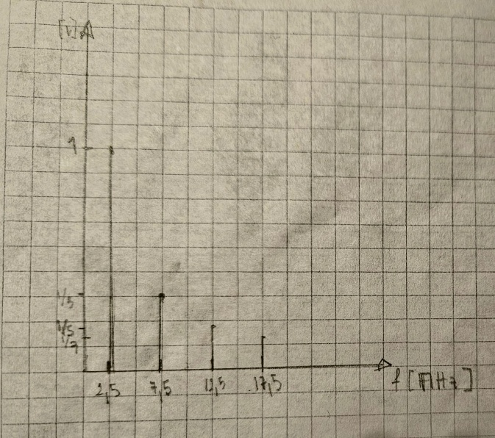

Suponiendo que con esta onda se transmite una secuencia de 1´s y 0´s alternados.

* 1. ¿Cuál sería la velocidad de transmisión de los bits?

Velocidad de transmisión = 2\*f1 = 5 MHz

Suponiendo que a la función s(*t*) se le agregara una armónica para que la forma de la onda que representa se acerque más a la de una onda cuadrada.

* 1. Escriba la función con el término agregado.

s(*t*) = sen(2π*f*1*t*) + 1/3 sen(2π3*f*1*t*)+ 1/5 sen(2π5*f*1*t*)+ 1/7 sen(2π7*f*1*t*) + 1/9 sen(2π9*f*1*t*)

* 1. ¿Cuál es la velocidad de transmisión de los bits en este caso y cuál es su ancho de banda?

La velocidad de transmisión es 5 MHz y el ancho de banda es 20 MHz.

* 1. ¿Qué puede concluir, si compara ancho de banda y velocidad de transmisión obtenidos en los puntos anteriores?

Podemos concluir que un ancho de banda mayor en la función no implica directamente un aumento de la velocidad de transmisión.

1. Calcule la longitud de onda para las siguientes señales:
   1. s(*t*) = sen(2π*f*1*t*) + 1/3 sen(2π3*f*1*t*)+ 1/5 sen(2π5*f*1*t*)+ 1/7 sen(2π7*f*1*t*) *f*1=1Kh

lambda = c/f1 = 3\*108 m/s / 1\*103 Hz = 3\*105 m

* 1. s(*t*) = sen(2π*f*1*t*) + 1/3 sen(2π3*f*1*t*)+ 1/5 sen(2π5*f*1*t*) *f*1=1Mhz

lambda = c/f1 = 3\*108 m/s / 1\*106 Hz = 3\*102 m

* 1. s(*t*) =5+ sen(2π*f*1*t*) + 1/3 sen(2π3*f*1*t*) *f*1=2Ghz

lambda = c/f1 = 3\*108 m/s / 2\*109 Hz = 1.5\*10-1 m

1. Si desea transmitir 1Mbyte de datos con una señal s(t) utilizando un medio con un rango de frecuencias utilizables entre 1 Mhz y 10Mhz. ¿Cómo sería la señal que usaría para optimizar el tiempo empleado? ¿En cuanto tiempo se realizaría la transmisión si se usa una codificación que use un valor alto de tensión para representar un 1 y un valor bajo para representar un 0?

Para optimizar el tiempo empleado elijo una señal con un único armónico para poder utilizar todo el ancho de banda y elegir la mayor frecuencia posible:

s(*t*) = sen(2π*f*1*t*) + 1/3 sen(2π3*f*1*t*)

3f1 puede valer como máximo 10MHz.

Entonces, f1 puede valer como máximo 3.33 MHz.

s(*t*) = sen(2π*3.33t*) + 1/3 sen(2π9.99*t*);

Luego, la velocidad de transmisión es 6.66 Mbps.

Para saber el tiempo que vamos a necesitar para transmitir 1Mbyte es igual a 8Mb/6.66Mbps = 1.2 s.

1. Las siguientes Figuras 3.a y 3.b representan la misma señal.

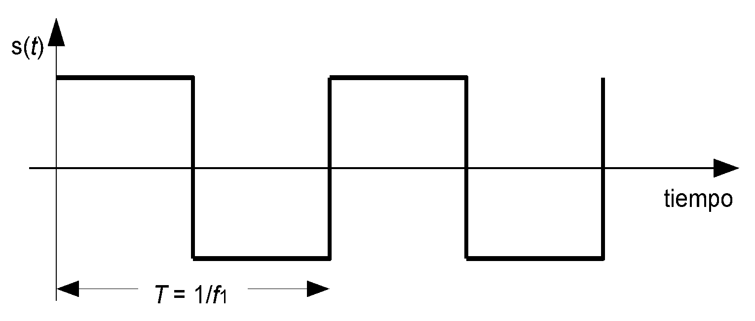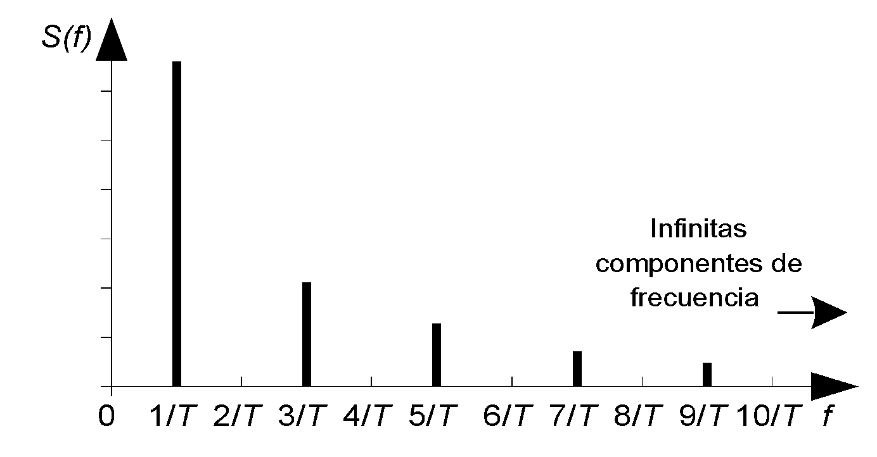

Figura 3.a Figura 3.b

* 1. Escriba la función de la onda de la Figura 3.a para *T* = 2 μs.

).

* 1. Para el valor de *T* dado, calcule el ancho de banda en MHz y en KHz que debe tener un medio de transmisión si de la señal mostrada sólo se transmitirán la frecuencia fundamental y 3 componentes armónicos.

Frecuencia de la tercera componente armónica 7\*f1 = 7\* 0.5 MHz = 3.5 MHz

Frecuencia fundamental 0.5 MHz

Ancho de banda en MHz: 3.5 MHz – 0.5 MHz = 3 MHz

Ancho de banda en kilobytes: 3000 KHz.

Suponga ahora que la señal es como muestra el gráfico de la figura 3.c.

* 1. Dibuje la función S(*f*) de esta nueva onda.

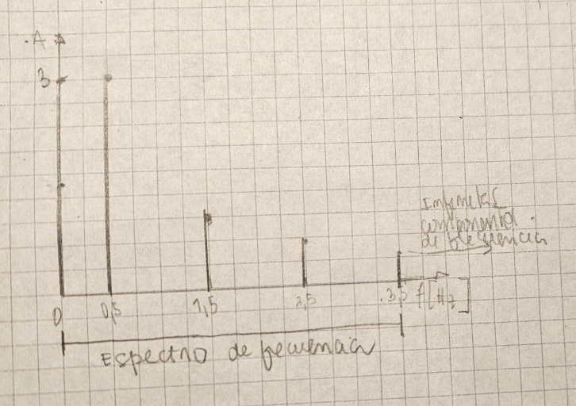

* 1. ¿Cuál es, en este caso, el mínimo ancho de banda del medio de transmisión que se necesita para que de la onda de la figura 3.c pueda pasar todo el espectro inferior a 7*f*1? Escriba entre qué valores de frecuencia se encuentra el ancho de banda y márquelo en el gráfico de la función S(*f*) por usted dibujado.

Como la señal contiene una componente continua, el espectro de frecuencia va de 0 MHz a 7f1, siendo f1 igual 0.5 MHz. Luego, el ancho de banda necesario es igual a 7f1 – 0 = 7f1 = 7\*0.5 MHz = 3.5 MHz.

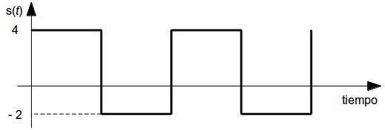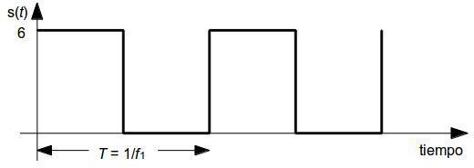

Figura 3.c Figura 3.d